# 需求规格说明书V2.0

目录

**1. 前言** **1**

1.1. 目的 1

1.2. 背景 2

1.3. 可行性分析 2

1.4. 项目目标 3

**2. 系统说明** **3**

2.1. 项目来源 3

2.2. 用户特点 4

2.3. 系统功能 4

2.4. 系统用途 5

2.5. 系统局限性 5

**3. 软件需求说明** **5**

3.1. 功能要求 5

3.2. 输入输出要求 6

3.3. 故障处理要求 6

3.4. 可用性 6

3.5. 可靠性 7

3.6. 性能要求 7

3.7. 可维护性，可拓展性 7

3.8. 灵活性 8

3.9. 安全性 8

3.10. 设计约束 8

3.11. 界面要求 8

3.12. 支持软件 8

3.13. 设备 9

3.14. 其他要求 9

**4. 验收标准** **9**

1. 前言
   1. 目的

本项目的目的是使人们能够方便快速的得到演讲稿草稿，无需费时费力去自己编写；本文档的目的是分析用户对智能演讲起草系统的功能和性能的要求，重点描述了智能演讲起草系统的功能需求。本文档的预期的读者是设计人员，开发人员，项目管理人员，测试人员，用户。

* 1. 背景

随着社会的发展，时代的进步，计算机在人们生活中占的比重越来越大，计算机在很多方面方便了我们的生活；当今社会离不开各种各样的演讲，如学校开学典礼，公司的年终总结等等都有需要演讲，而同类的演讲稿大多都是同样的格式，靠人力写演讲稿不仅浪费时间，还会存在写的格式单一等问题，而随着计算机写诗软件的面试，使用计算机写演讲稿似乎也有了可能，人们现在迫切需要一个能自行写演讲稿的智能演讲起草系统来帮助自己完成演讲稿的起草工作。

* 1. 可行性分析
* 技术可行性：智能演讲起草系统的本质是从大量数据中选取出现较多的关键词，然后将相应地名人名时间等数据进行修改并使用一定的格式起草出相应的演讲稿，涉及的技术较多但是不深入，目前市场上有类似的软件如自动写诗软件，技术上可以借鉴。
* 操作可行性：此系统预期的操作方式并不复杂，用户只需进行相应的数据和演讲稿类型的输入，即可获取到系统起草的演讲稿，操作并不复杂，便于理解。
* 经济可行性：需要使用到该软件的人员多是一些秘书之类得人员，即使需要支付一定金额，他们也能够接受。
* 法律可行性：该系统的开发流程和相应代码都是组内成员努力的结果，使用的文章也会标明出处，所以并不存在侵权等行为。
  1. 项目目标

本项目预期的目标如下：

* 系统能够提供相对友好的界面，简单易懂，便于操作，能够最大程度的减少操作人员的工作量。
* 系统具有良好的运行效率以及稳定性，能够稳定的运行。
* 系统应具有良好的可扩充性，可以容易的加入某些应用。
* 通过这个项目的开发，可以很好的锻炼我们的队伍，提高团队的开发能力和项目管理能力等。

1. 系统说明
   1. 项目来源

本项目是为某公司开发的一个智能演讲起草系统。

* 1. 用户特点

本项目的用户基本都是一些秘书之类的用户，他们之间差异较大，有的学历很高，有的学历很低；有的有丰富的经验，有的没有经验等。他们都为领导起草过演讲稿，熟悉演讲稿的格式，内容等。

* 1. 系统功能

功能简介

* 登录注册功能：用户通过用户名和密码进行登录/注册操作。
* 风格选取功能：用户通过该功能进行风格的选取，如严肃风格，活泼风格等。
* 关键词提交功能：用户提交演讲稿对应的关键词（内容摘要），以供系统形成演讲稿。
* 演讲稿获取功能：用户提交数据后，通过演讲稿获取功能获取相应的演讲稿。
* 演讲稿编辑功能：用户能对自己获取的模板进行编辑操作，优化自己的演讲稿。
* 用户功能形成功能：通过记录每个用户的喜好，常用风格，再使用机器学习等方法来形成用户的具体风格，下次用户再使用本系统起草演讲稿时系统会选取该用户的风格来起草演讲稿，使用户能得到符合个人个性化的演讲稿。
* 意见反馈功能：用户提交一些意见和建议，方便系统维护人员进行相应的修改和维护。
  1. 系统用途

本系统主要用于自动起草演讲稿，减轻使用人员的负担，使使用人员能方便快捷的得到演讲稿。

* 1. 系统局限性

由于本系统涉及的知识较多，以及我们小组成员的个人实力也不是特别强，所以系统所完成的演讲稿会存在诸如语句不通顺，前后内容不连续等情况，它只是一个演讲稿的草稿，还需使用人员再度修改。

1. 软件需求说明
   1. 功能要求

* 系统功能结构图

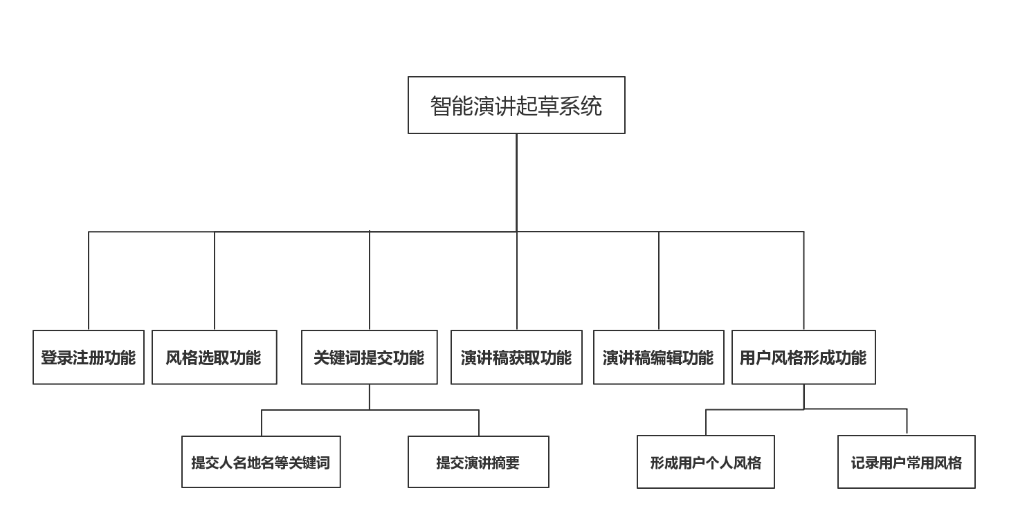

* 系统用例图

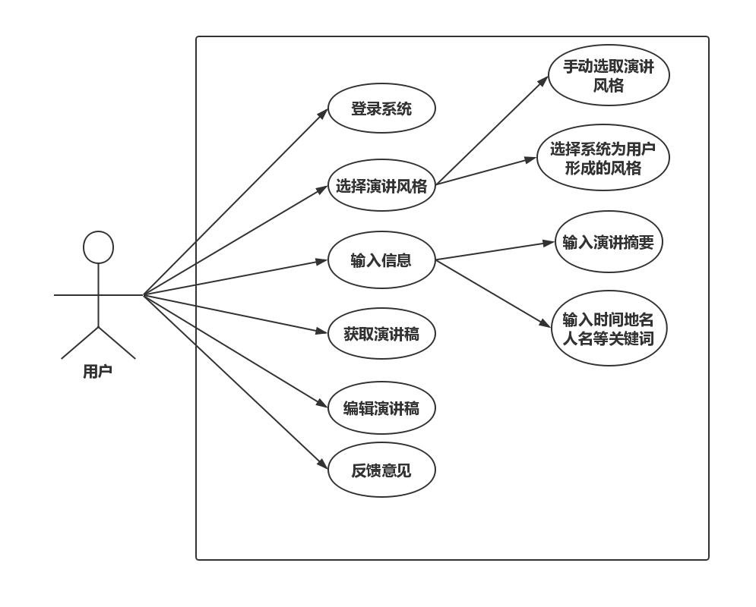

* 1. 输入输出要求

用户只需输入相应的演讲场景以及演讲风格等内容即可，系统有相应选项，操作十分方便，不会存在输入的数据类型错误等情况。

* 1. 故障处理要求
* 数据库读写失败：数据库事务处理。
* 网络连接失败：捕捉网络错误事件，提供自动重连功能。
* 内存处理错误：捕捉错误信息，进行相应的处理。
  1. 可用性
* 本系统操作方便，操作流程合理，我们从客户角度出发，记录了客户的习惯等方面，尽量做到了个性化，方便个人操作。
* 本系统有提示信息，在用户第一次进入本系统时，我们会进行简单的提示，方便客户的第一次操作。
* 本系统有一定的容错能力，即使客户进行了某些错误操作，系统也能正常运行。
* 本系统相应时间合理，能在较短时间内给出用户演讲稿，无需过长时间的等待，能满足客户对时间的要求。
  1. 可靠性
* 容错性要求：本系统具有一定的容错性，系统在一定的干扰环境下也能正常运行；当用户出现网络异常断开连接之后，仍然可以重连后登陆我们的系统，系统会对编辑的演讲稿进行及时的保存。
* 操作可靠性：客户登陆本系统后能正常操作本系统。
* 数据可靠性：我们的数据是定期更新的，保证数据有效不过时，起草的演讲稿也是有效的。
  1. 性能要求
* 因为需要做到数据分析以及大量数据存储数据，所以我们希望服务器物理内存够大，运算速度够快。
* 因为需要满足多客户同时在线，所以需要系统可以做到一秒100并发。
  1. 可维护性，可拓展性
* 本系统会对数据等内容做相应备份，可以保证可维护性。
* 所有的文档和源码我们都会放到GitHub上，保证后期运行异常时可以维护。
  1. 灵活性
* 本系统使用的自然语言处理和语料库等内容可以方便大部分相关需求的处理，即使更改部分需求，我们也能在短时间内完成系统的更改。
* 我们的大体构架是可以适应大部分情况的，能很好的适应运行环境的更改。
* 本系统使用网页式的操作界面，在操作方式出现更改时，只需更改前后端相应模块即可，本系统能很好的适应操作方式的更改。
  1. 安全性
* 在存储用户数据时我们预期使用RSA等加密技术对用户数据进行加密，保证数据的安全。
  1. 设计约束
* 组员能力问题：首先是组员能力并不是特别强，所使用的知识也是首次接触，所以相应技能储备不多。
* 时间问题：整个项目开发时间只有三个星期，实在很短。
* 资料问题：市面上并没有类似的产品，我们无从参考，网上的资料也并不多，以及给项目的公司并未提供足够的数据等。
  1. 界面要求
* 用户界面：我们使用简约型用户界面，不存在太多的美观元素，但是很方便用户的操作。
  1. 支持软件
* 我们预期的系统可以兼容百度，Google，火狐等浏览器。
* 开发工具：IDEA，MySQL等。
* 服务器：阿里云服务器。
  1. 设备
* 服务器为阿里云的学生服务器。
* 客户端设备即客户的个人计算机。
  1. 其他要求
* 本系统无其他要求。

1. 验收标准

* 系统最终需要实现的功能有：用户登录注册界面，用户数据提交功能，演讲稿获取功能，演讲稿编辑功能，用户个性化推荐功能，意见反馈功能。
* 验收通过准则：确保系统正常运行，用户可以正常操作系统，输入数据后有预期的反馈，系统操作友好，确保能完成演讲稿的自动生成，以上任一内容未完成则验收不通过。